1. 安装Python
2. 安装包，注意选择64位或32位
3. 配置环境变量：计算机-属性-高级系统设置-高级-环境变量

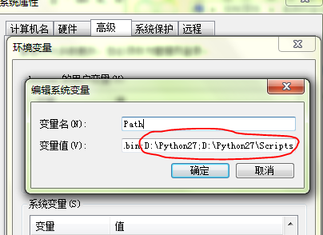

1. cmd，输入python –V查看是否安装成功
2. python -m ensurepip
3. 安装wxPython

3、安装工具框架

1）pip install -i http://mirrors.aliyun.com/pypi/simple/ robotframework --trusted-host mirrors.aliyun.com

2）pip install -i http://mirrors.aliyun.com/pypi/simple/ robotframework-httplibrary --trusted-host mirrors.aliyun.com

3）pip install -i http://mirrors.aliyun.com/pypi/simple/ robotframework-ride --trusted-host mirrors.aliyun.com

4）pip install -i http://mirrors.aliyun.com/pypi/simple/ jsonschema --trusted-host mirrors.aliyun.com

4、使用

ride.py

5、添加库

库文件下载地址：<http://10.18.207.100:8001/hongxu/ApiTestLib>

方法一：

下载的库文件包ApiTestLib放到任意目录下，在RIDE中引用。

注：有的系统下，使用中文目录名会报错，最好使用英文路径。

Tools-Preferences-Importing

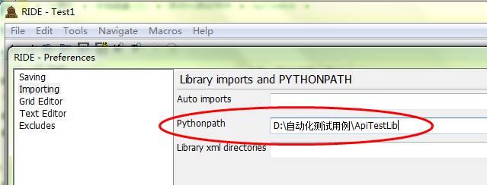

方法二：

把库文件包放到Python的安装目录中，D:\Python27\Lib\site-packages